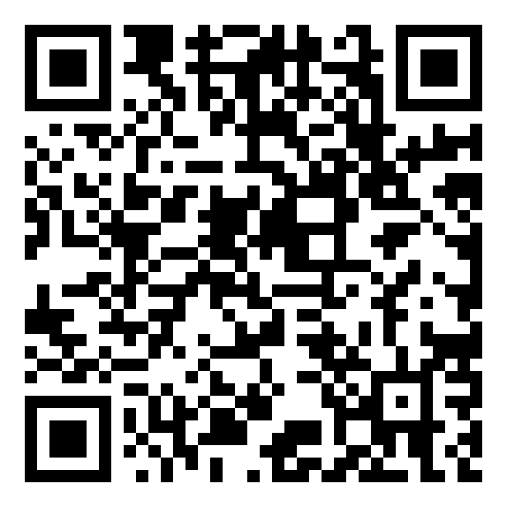
per Fax an: 0049 5231 20505
Arbeitsgemeinschaft
Getreideforschung e.V.
Postfach 1354

D-32703 Detmold

Anmeldung

1. Name: _____________________________ Vorname: _______________________________

Ausbildung als: ________________________ Stellung im Betrieb: ______________________

2. Name: _____________________________ Vorname: _______________________________

Ausbildung als: ________________________ Stellung im Betrieb: ______________________

Behörde/Firma: ______________________________________________________________

Straße/Postfach: ______________________________________________________________

PLZ/Ort: _____________________________________________________________________

Telefon: _____________________________ Telefax: _______________________________

__________________________________ _____________________________________
Ort / Datum ggf. Stempel/Unterschrift

Zimmerreservierung auf der nächsten Seite

Zimmerreservierung (bei Bedarf bitte bis spätestens 01.12.2022 einreichen)

Name _____________________________ Vorname ____________________________

1. Woche:
Anreise __________ Abreise __________ Nächte ______ Einzelzimmer Doppelzimmer

2. Woche:
Anreise __________ Abreise __________ Nächte ______ Einzelzimmer Doppelzimmer

3. Woche:
Anreise __________ Abreise __________ Nächte ______ Einzelzimmer Doppelzimmer

4. Woche:
Anreise __________ Abreise __________ Nächte ______ Einzelzimmer Doppelzimmer

Name _____________________________ Vorname ____________________________

1. Woche:
Anreise __________ Abreise __________ Nächte ______ Einzelzimmer Doppelzimmer

2. Woche:
Anreise __________ Abreise __________ Nächte ______ Einzelzimmer Doppelzimmer

3. Woche:
Anreise __________ Abreise __________ Nächte ______ Einzelzimmer Doppelzimmer

4. Woche:
Anreise __________ Abreise __________ Nächte ______ Einzelzimmer Doppelzimmer

Gewünschte Preisklasse (EZ): A (bis 120 €) B (bis 70 €)

Falls die gewünschte Preisklasse nicht verfügbar ist, bin ich auch mit der anderen Preisklasse einverstanden.

Gewünschtes Hotel, soweit bekannt: _________________________________________________

__________________________________ _____________________________________
Ort / Datum ggf. Stempel/Unterschrift

